КАБАРДИНО-БАЛКАРСКАЯ РЕСПУБЛИКА
ПРОХЛАДНЕНСКИЙ МУНИЦИПАЛЬНЫЙ РАЙОН
МУНИЦИПАЛЬНОЕ КАЗЕННОЕ ОБРАЗОВАТЕЛЬНОЕ УЧРЕЖДЕНИЕ
«СРЕДНЯЯ ОБЩЕОБРАЗОВАТЕЛЬНАЯ ШКОЛА
имени С.П.ВОСКАНОВА села ПРОЛЕТАРСКОГО».

КОНКУРС НА ПОЛУЧЕНИЕ ДЕНЕЖНОГО ПООЩРЕНИЯ
ЛУЧШИМИ УЧИТЕЛЯМИ ОБРАЗОВАТЕЛЬНЫХ ОРГАНИЗАЦИЙ КБР
Презентация профессионального опыта

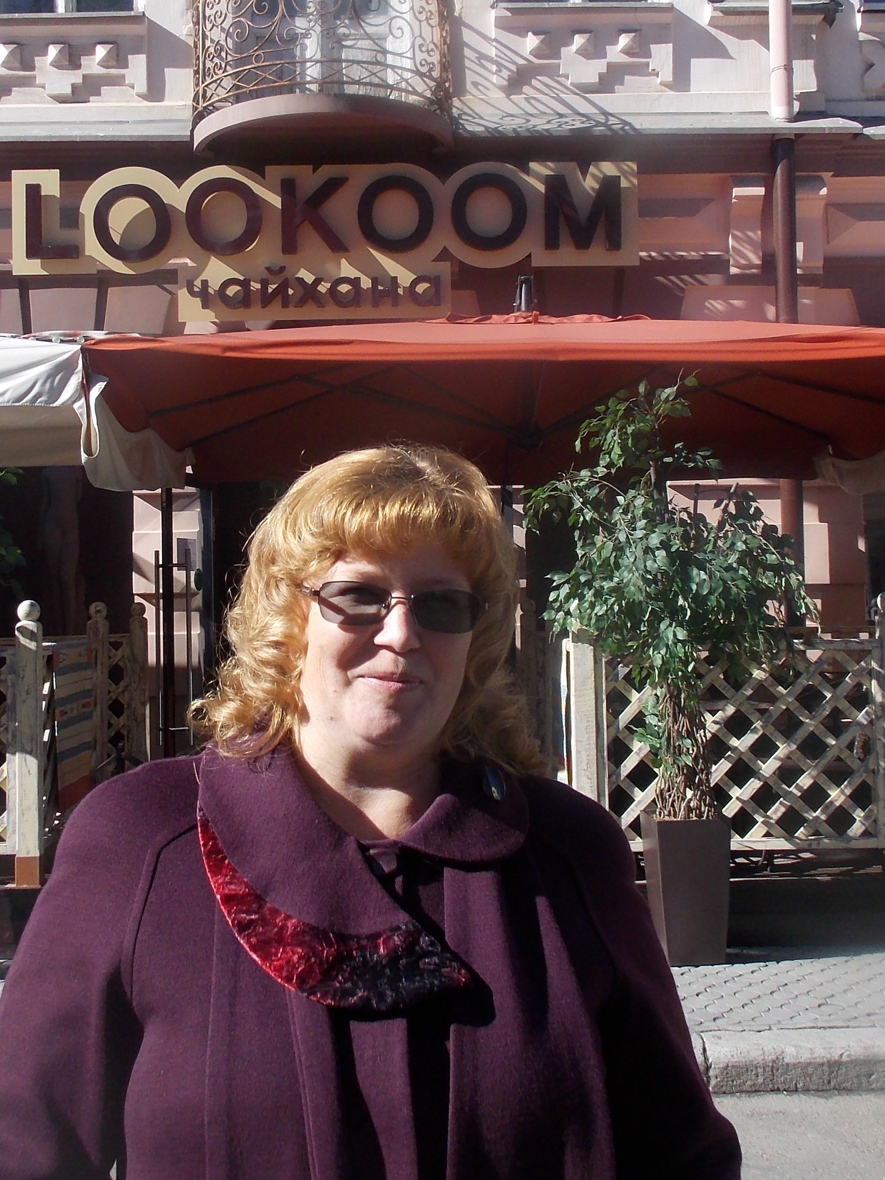

учителя математики
Кощеевой Марины Валерьевны

Дети и учителя-
Два слагаемых на свете,
Потому что там, где дети,
Начинается земля,
Начинаются проблемы,
И приходят непременно
К детям, их Учителя!
И. Львова.
Если ты сможешь увлечь равнодушного, убедить сомневающегося, защитить слабого, доказать правоту, поговорить по душам, дорожить дружбой, любить своё дело до самозабвения – ты учитель!
Я, Кощеева Марина Валерьевна, работаю учителем математики в МКОУ «СОШ им.С.П.Восканова с.Пролетарского» с 2012 года. Учитель, на мой взгляд, это самая благороднейшая профессия, требующая от человека, посвятившего ей жизнь, неиссякаемой жизненной энергии, большого творческого потенциала, душевной щедрости, безграничной любви к детям и верности своему делу. Быть учителем в наше время трудно! Но о своем выборе я не жалела никогда, потому что он сделан не случайно!
С детства меня всегда завораживало слово «Учитель», оно казалось мне каким-то необычным, ярким и светлым.
В школе, а затем в педагогическом университете вводили меня в мир знаний строгие, ласковые, чуткие учителя. В эти незабываемые годы они для меня были людьми мудрыми, дающими не только знания, но и помогающие найти своё предназначение, свой жизненный путь.
К моменту окончания школы у меня сложилось чёткое представление о профессии учителя, и я, не раздумывая, выбрала её, так как Учитель для меня всегда стоял и стоит на особом месте.
Я окончила Московский государственный педагогический университет по специальности учитель начальных классов и пришла работать в свою родную школу.
Школа – самая удивительная страна, где каждый день не похож на предыдущий, где каждый миг – это поиск чего-то нового, интересного, где нет времени скучать и ссориться.
Где все время надо спешить, спешить стать интересным для окружающих тебя людей, оставаться увлеченным, всегда дарить всем свои знания.
У каждого человека в этом мире есть своё предназначение. Моё – учить детей математике, этой сложной и увлекательной науке.
В 2014 году я получила диплом о профессиональной переподготовке в сфере «Математическое образование».
Математику в школе я преподаю ещё совсем мало. Однако даже такой короткий профессиональный опыт позволяет утверждать, что главная задача Учителя не только давать знания по предмету, но и воспитывать всесторонне развитую личность
В связи с развитием образования, с запросами современного общества перед собой я ставлю серьёзные требования.
Моя тема по самообразованию «Формирование универсальных учебных действий на уроках математики в условиях внедрения ФГОС ООО»
Активно использую элементы современных педагогических технологий, влияющих на формирование универсальных учебных действий.
Для профессионального роста регулярно прохожу курсы повышения квалификации.
Мною был создан персональный сайт.
Активно участвую в конференциях, заседаниях РМО, ШМО, педагогического совета, делюсь опытом работы с коллегами.
Моя задача – помочь ученику найти себя, сделать первое и самое важное открытие - открыть свои способности, а может быть, и талант.
Позади уже 14 лет работы в школе, удивительной по насыщенности, интенсивности, по обилию радостных эмоций, сомнений, тревог и волнений. За это время много найдено мною приемов и методов обучения, но каждый день нахожусь в поисках новых задач урока. Ведь урок рождается со звонком и умирает со звонком, но в душе и в уме каждого ученика оставляет свой собственный след.
Я понимаю, что это требует от меня знаний, навыков, педагогического мастерства, поэтому принимаю участие в различных конкурсах
Я благодарна судьбе за то, что работаю в самой удивительной стране, где каждый ученик – это строитель будущего, а, значит, все жители этой страны в ответе за нее. Педагог должен помочь ученику осознать себя личностью, пробудить потребность в познании себя, жизни, мира, воспитать в нем чувство человеческого достоинства.
У педагога есть трудная, но очень важная миссия - быть классным руководителем, воспитать гражданина Отечества.
За основу воспитательной деятельности классного коллектива я взяла программу гражданско-патриотического воспитания «Я - гражданин России».
Программа состоит из 6 разделов:
* формирование гражданского отношения к себе
* формирование гражданского отношения к своей семье
* формирование отношения к искусству
* формирование гражданского отношения к школе
* формирование гражданского отношения к Отечеству
* формирование гражданского отношения к планете Земля
С данной программой я участвовала во Всероссийском конкурсе в области педагогики, воспитания и работы с детьми и молодежью до 20 лет «За нравственный подвиг учителя», ежегодно проводимый Министерством образования и науки Российской Федерации и Отделом религиозного образования и катехизации Русской Православной Церкви
В Региональном этапе стала победителем в номинации «Лучшая программа гражданско-патриотического воспитания детей и молодежи»
Также стала Дипломантом второй степени в межрегиональном этапе.
Моя программа была направлена на финальный этап, в результате чего в январе 2015 года я была приглашена в г.Москва на XXIII Международные Рождественские образовательные чтения
В рамках Чтений состоялся «круглый стол» победителей и участников финального этапа.
Мои ученики приняли участие в организации и проведении ряда мероприятий и акций
Являясь, классным руководителем я руководствовалась системой развития ученического самоуправления, которая находится в прямой зависимости от этапов развития коллектива. В моём классе создана система самоуправления.
Ребята активно включились в работу классных комиссий. Организация работы классных комиссий позволила мне занять позицию координатора.
При реализации направления программы «Я и семья» большое значение я придаю работе с родителями.
Гражданско-патриотическое воспитание способствует становлению и развитию личности, обладающей качествами гражданина и патриота страны. Для меня радость заниматься математикой, но еще большая радость, если удастся воспитать ученика, любящего математику или хотя бы такого, который с интересом учит математику.
Человека всегда воспитывала только правда, а проводником к ней была нежная любовь педагога к предмету и ученику.
Детям нужно тепло, осознание своей необходимости, и если я могу дать это, значит, связь с ними будет многолетней.
Учителя нелёгкий труд
В почёте должен быть, считаю.
И с выбранной дороги не сойду.
Я это точно знаю!
Спасибо за внимание!

